

**DIDA 플랫폼 백서**

Hyperledger Fabric을 이용한

“배달 플랫폼”

팀 구성원

202021062 사이버보안학과 이준승

**목차**

**0. 요약**

**1. 소개**

1.1. 배달 플랫폼 성장과 현 배달 시스템의 문제점

**2. DIDA 플랫폼 개요**

2.1. DIDA 플랫폼 소개

2.2. DIDA 플랫폼의 핵심 가치 제안

2.2.1. DIDA플랫폼의 주요 이용자

2.3. 유사 프로젝트와의 차별성

2.4. 작동 방식

2.4.1. DIDA 플랫폼 구조

2.4.2. DIDA 플랫폼 동작 원리

2.5. 주요 기능과 이점

**3. 시스템 구조**

3.1. Hyperledger Fabric 구조(Architecture) & Smart contract

3.2. Javascript

3.3. Consensus

**4. 토큰 경제**

**5. 로드맵**

**6. 결론**

**7. 참고 문헌**

1. **요약**

DIDA 플랫폼은 Hyperledger Fabric을 기반으로 한 분산 원장 기술을 활용하여 구축되었습니다. 이 플랫폼은 사용자들에게 추가 가치를 제공하기 위해 토큰 경제 시스템을 도입하였다. DAT 토큰은 Hyperledger Fabric의 지원하는 ERC-20 표준을 따르며, 사용자들은 이 토큰을 서비스 이용에 대한 보상, 할인 혜택, 부가 서비스 등에 활용할 수 있다. DAT 토큰은 JavaScript를 사용하여 Hyperledger Fabric의 체인 코드로 작성하였다. 플랫폼 개발 환경은 Hyperledger Fabric와 JavaScript(Node.js)을 기반으로 하며, 체인코드 개발에는Node.js와 VScode를 사용한다. Hyperledger 분산 아키텍처 오더러, 인증 기관, 피어가 역할을 수행하며, 스마트 컨트랙트는 체인코드로 실행한다. 합의 메커니즘으로는 Kafka 기반의 SOLO 또는 RAFT 알고리즘을 사용할 수 있으며, Endorsement 프로세스에서는 트랜잭션의 유효성을 검증하고 승인하는 핵심 과정이 진행된다. DIDA 플랫폼은 Apache Kafka와 Apache ZooKeeper를 사용하며, Kafka는 피어들 간의 메시지 전달에 사용되고, ZooKeeper는 일관된 원장 유지를 위한 합의 알고리즘 관리와 조정에 활용한다. DIDA 플랫폼은 ICO 과정을 통해 DAT 토큰을 생성하며, 기업들은 투자를 통해 DAT 토큰을 구매할 수 있다. DAT 토큰은 플랫폼 내에서 거래되며, 플랫폼은 스마트 계약을 통해 토큰의 전송과 소유권 이전을 관리한다. 또한, 운영진은 일정 시기에 DAT 토큰을 구매하고 소각할 수 있으며, 이를 통해 플랫폼의 생태계를 활성화하고 토큰 가치와 공급량을 안정화한다.

1. **소개**
   1. **배달 플랫폼 성장과 현 배달 시스템의 문제점**

- 배달 플랫폼 성장

2010년, 배달 플랫폼 “배달통”이 등장한 이후, “배달의 민족”, “요기요” 등 배달 플랫폼이 시장에 진출하였고, 지속적으로 배달 서비스에 대한 수요가 증가함에 따라 이들의 성장은 강세를 보이고 있다. 한국에서는 2017년 기준 약 3조에서 2021년 약 26조까지 9배 가까이 거래액이 증가하였고, 전 세계적으로는 2018년 900억 달러 기준 2021년 시장 규모 2940억 달러로, 3배 이상 성장했다. 게다가 2026년에는 4660억 달러까지 성장할 것으****로 평가되기도 한다.[1]

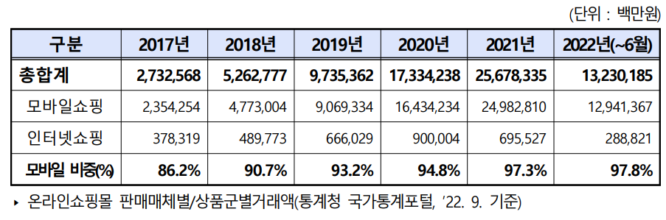

표 1. 온라인 통한 음식 서비스 매체 별 거래액 추이

2021년 1월까지의 데이터 상, 물론 코로나 19의 영향을 받아 더욱 배달 서비스 이용률이 늘었던 시기였지만, 배달 앱의 점유율 95% 이상을 차지하고[2] 있는 ‘배달의 민족’, ‘요기요’, ‘쿠팡이츠’의 월간 사용자 수는 도합하여 3500만 정도나 된다.

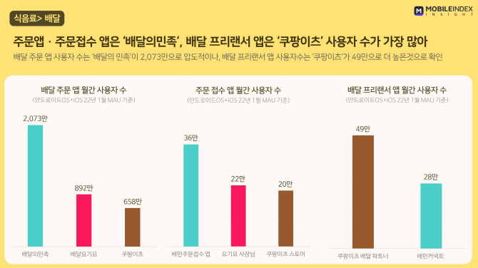

그림 1. 배달, 주문 접수, 배달 프리랜서 앱 월간 사용자 수

- 배달 시스템의 문제점

**(과도한 중개 및 배달 수수료)** 배달 플랫폼 사용에서 고객과 식당이 가장 빈번히 문제점을 느끼는 부분이 바로 높은 수수료이다. 사실, 미국과 유럽, 중국에 비해 우리나라의 배달 앱 수수료가 평균적으로 낮은 편이다. 하지만, 우리는 외국과 달리 팁 문화가 존재하지 않고, 기존 단순화된 전통 배달 시스템에 장기간 적응되었다. 또한, 새로운 배달 시스템이 주는 편리성으로 인해 빈번히 사용함에 따라 중개 및 배달 수수료와 이들의 인상에 대해 더 민감하다. 한국에서 중개 및 배달 수수료가 별도로 계산되며, 일부 주문에 대해서는 음식값의 40%를 넘기는 경우도 빈번하다. 거리에 따라서는 배달료가 최대 6000원까지 청구되며, 이로 인해 음식 값에 가깝게 수수료가 나가는 경우도 존재한다.

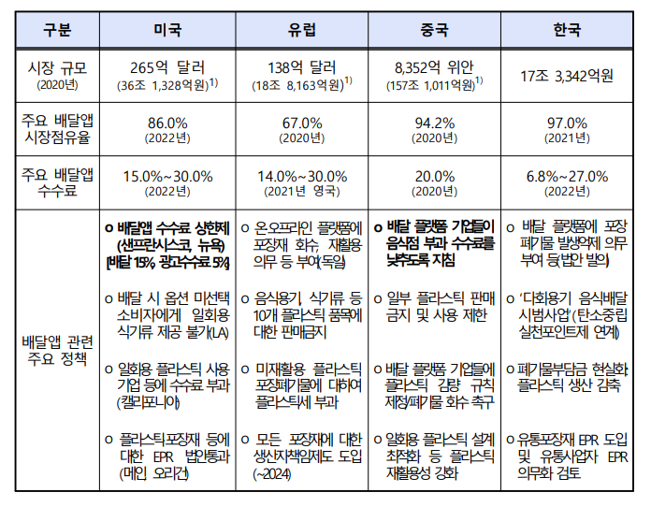

표 2. 세계 배달 앱 중개 수수료 및 시장 점유율

게다가 아래 표를 참고하면, 이런 중개 수수료 · 광고비 등 여러 측면에서 고객보다 소상공인이 더 부담을 느끼고 있다. 게다가 가격 인상이 발생하면 음식의 가격 인상 및 양을 줄이는 방법을 통해 소비자에게도 영향을 주고 있다.[3] 특히, 우리나라의 경우, 일부 배달 플랫폼이 배달 업계를 대부분 점유하다 보니, 중개 수수료 및 광고비 인상 등에 식당(가맹점), 고객(사용자)이 능동적으로 대응하기 어렵다는 것도 문제로 작용한다.

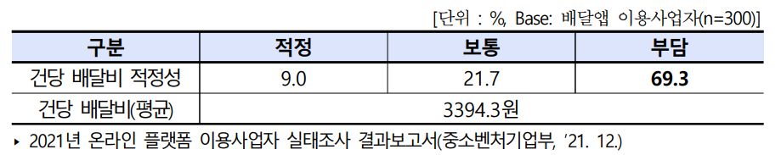

표 3. 국내 배달 앱 이용사업자가 느끼는 배달 수수료 부담

**(상당한 예산을 통한 마케팅 경쟁)** 대개 전통적인 배달 시스템 내에서 홍보를 위해서는 전단 등을 활용하였으나, 배달 앱 출시 이후, 업체 홍보의 편리성, 앱에 입점 없이는 영업 지속의 어려움, 경쟁업체의 가입 등을 이유로 배달 앱에 광고비 및 수수료를 지불하고 있다. 그러나 가맹 음식점의 79.2%는 이 수수료가 과도하다고 느끼고 있으며, “고객에게 배달료로 청구함으로써 해결한다”라는 가맹점주들의 답변을 통해(전체 중 41.7%), 이 부담이 그대로 고객에게 전가됨을 알 수 있다.[4]

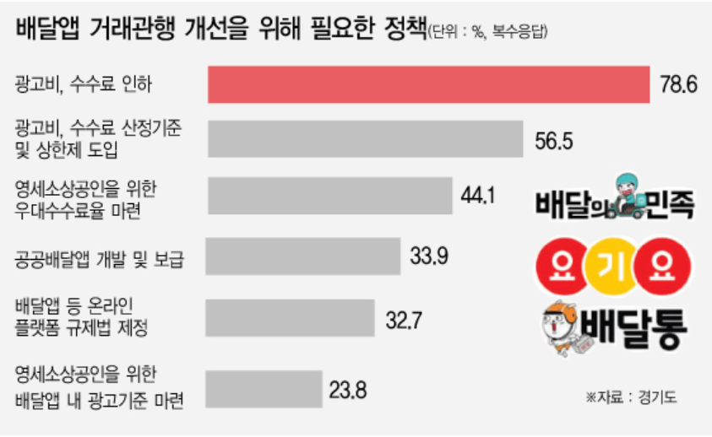

그림 2. 배달 앱에 대한 가맹점주의 요구 사항

**(대형 사업자가 아닌 경우, 부족한 보안 수준과 부실한 시스템 운영)** 우수한 개발자 채용 어려움으로 인해, 안전한 시스템 운영은 더욱 어려워졌다. 그러나, 유출되면 피해가 큰 영역은 특히 개인 정보 영역이다. 따라서 배달 시스템 운영 내 보안은 매우 중요하다. 그러나 대형 사업자의 경우에도 시스템 상 취약한 부분이 존재하고[5] 분야는 다르지만, 사실 TOSS 같은 대형 서비스들도 고객 상담 담당하는 파트너에서 유출되는 사고 등 개인 정보 보안과 관련하여 문제가 발생한다.[6] 그러면, 중소/공공 배달 앱 내 보안은 당연히 더 취약할 수 밖에 없다. 이는 고객과 배달 앱 간의 신뢰 문제로까지 이어질 수 있고[7], 부실한 운영은 정보의 불투명성을 초래하기도 한다. 현재 시중에 나와있는 공공 배달 앱의 경우처럼 인력부족으로 인한 지자체의 배달 앱 관리부실 문제도 존재한다.[8]

1. **DIDA 플랫폼 개요**

**2.1. DIDA(DIrect Delivery Automation) 플랫폼 소개**

- DIDA 플랫폼

DIDA(DIrect Delivery Automation) 플랫폼은 혁신적인 배달 서비스 플랫폼으로, 블록체인 기술을 활용하여 투명성과 신뢰성을 확보하고 식당, 사용자, 배달자 간 직접 거래를 가능하게 한다. 이를 통해 배달 플랫폼 시스템 상 중개, 배달 등에 관한 수수료 문제를 해결하고, 투명하고 안전한 거래 환경을 제공한다. 현대 사회에서 배달 플랫폼은 빠르고 편리한 식사 배달을 위한 중요한 역할을 수행한다. 그러나, 중개 업체의 수수료 문제와 식당과 사용자 간의 간접 거래로 인한 불편함 등 여러 문제가 발생하고 있다. DIDA 플랫폼은 이러한 문제를 해결하기 위해 Hyperledger Fabric이라는 프라이빗 블록체인을 활용한 거래 시스템을 구축하였고, 현 배달 플랫폼의 문제에 대한 해결 방안을 제안한다.

**2.2. DIDA(DIrect Delivery Automation) 플랫폼의 핵심 가치 제안**

앞서 제시한 것과 같이, 배달 플랫폼 내 여러 가지 문제점이 존재한다. 이들은 시장 규모와 플랫폼의 성장에 따라 더 심화될 수 있고, 그래서 우리는 블록체인을 이용한, 배달 플랫폼 DIDA를 통해 이 사항들에 대한 효과적인 대응과 시각을 제시하려고 한다. 따라서 DIDA 플랫폼이 제안하는 핵심 가치에는 다음과 같은 것들이 존재한다.

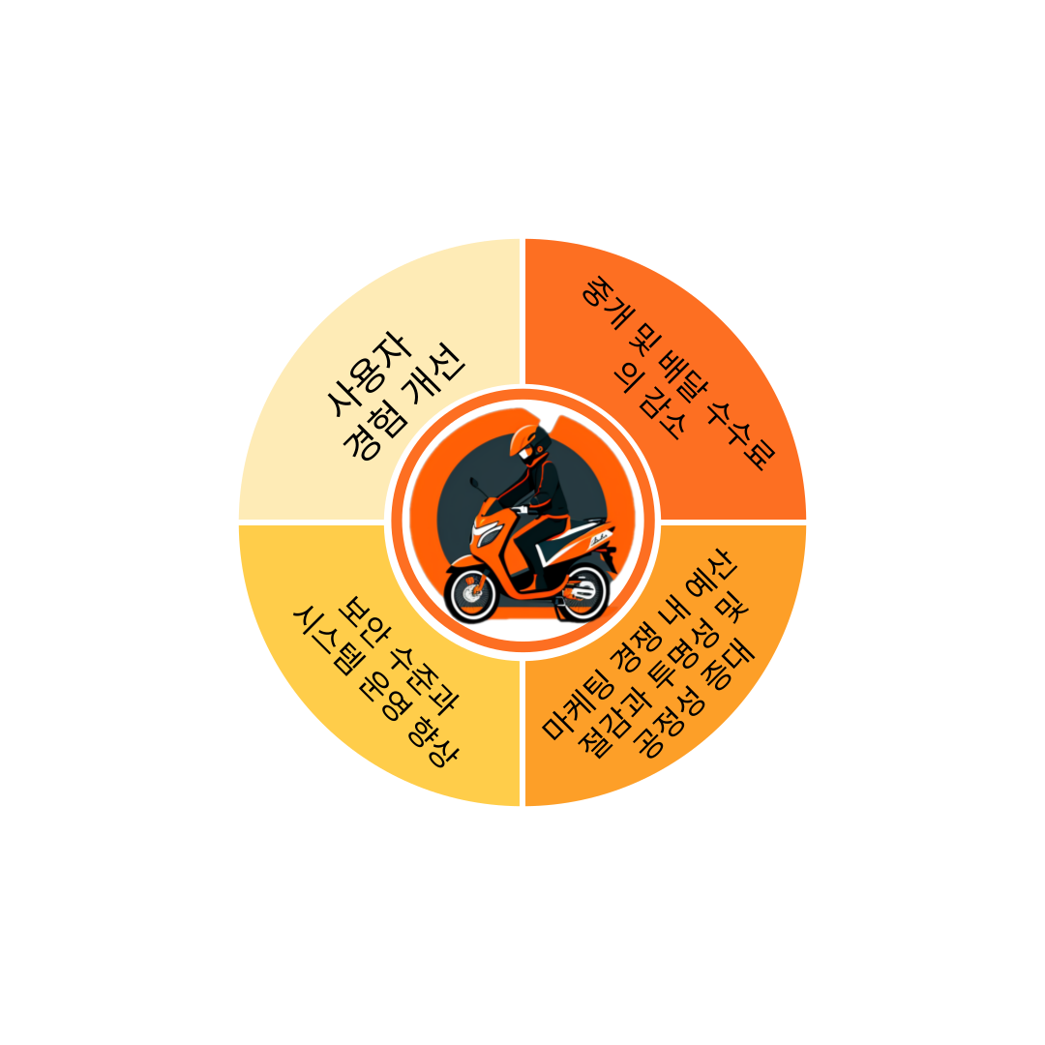

그림 3. DIDA 플랫폼 핵심 가치 제안

**(중개 및 배달 수수료의 감소)** 현 배달 시스템에서 배달 앱은 배달 주문과 배달자 간의 거래를 중개하고, 중개 수수료를 취한다. DIDA 플랫폼은 거래 기록을 블록에 기록함으로써 부당한 중개 및 배달 수수료에 대한 투명성을 확보하고 누구나 이를 확인할 수 있어 신뢰성을 향상시킨다. 또한, Smart Contract를 통해 자동화된 결제 및 정산 시스템 구축도 가능하다. 시스템 구축을 통해, 우리는 중개 업체의 역할 감소시켜 식당과 사용자가 중간 객체에 대한 비용을 줄이고자 한다. 그리고 배달 수수료의 경우는, 실제 배달자의 공급 문제의 비중이 크다. 배달 수요는 증가하였지만, 그에 따른 배달자의 공급이 충분히 이루어지지 않으며[9], 이로 인한 배달자의 몸값 증가가 배달 수수료에 영향을 주었다. 따라서 여러 기업체 간 신뢰를 통해 배달자 공급에 안정성을 부여함으로써 이를 개선할 수 있다. 결과적으로, 식당(가맹점)의 수수료 부담을 줄일 수 있고, 대개 식당으로부터 부담을 전가 받는 소비자 또한 부담을 줄일 수 있다.

**(마케팅 경쟁 내 예산 절감과 투명성 및 공정성 증대)** 많은 배달 플랫폼에서는 중간 대행업체인 광고 대행사를 통해 마케팅을 진행하기도 한다. 이 경우에, 증가된 예산이 필요하며, 식당 사업자들은 경쟁에서 밀리지 않기 위해 추가적인 마케팅 비용을 부담해야 ****한다. DIDA 플랫폼은 탈중앙화된 시스템을 통해 마케팅 서비스 내 중간 대행업체를 배제할 수 있고, 결과적으로 마케팅 예산을 절감할 수 있다. 게다가 많은 배달 플랫폼 내의 광고와 마케팅과 달리, 블록체인을 활용하여 공정하고 투명한 광고 및 마케팅 시스템을 구축한다. 이것은 광고 효과를 비교적 쉽게 측정하고 예산의 효율성을 파악에 유리하다. 게다가 광고주(대개, 가맹점이 될 것임)와 사용자는 광고 효과와 관련된 데이터를 실시간으로 확인할 수 있고, 성과를 명확하게 파악할 수 있다.

**(보안 수준과 시스템 운영 향상)** 많은 배달 플랫폼에서는 사용자 데이터와 거래 정보를 중앙집중식 데이터베이스에 저장하여, 해커의 공격에 취약하다. 하지만 DIDA 플랫폼은 블록체인의 분산화된 데이터 저장 방식을 활용하여 사용자 데이터와 거래 정보는 여러 노드에 분산 저장되고, 이는 강화된 보안을 제공한다. 그리고 플랫폼 내 거래 과정에서 Smart Contract와 암호화 기술을 통해 안전한 거래와 무결성을 보장한다. 블록체인이 제공하는 신뢰성을 기반으로, 일부 기업은 기업체 간 파트너쉽을 통해 시스템 운영의 향상을 이룰 수 있다.

**(서비스 통합을 통한 사용자 경험 개선)** 많은 배달 플랫폼에서는 주문과 배송의 투명성과 신속성에 대한 요구가 증가하고 있다. DIDA 플랫폼은 주문 및 배송 추적 시스템을 구축할 수 있다. 프라이빗 블록체인의 투명성과 신속성을 이용하여, 사용자는 주문 과정의 실시간 확인 및 배송 상태 추적 서비스를 경험할 수 있다. 또한, 배달 플랫폼에 관계 없이 포인트 및 마일리지를 적립 및 사용하도록 하여, 고객이 서비스 이용 편의성 및 효율성을 개선한다. 더하여 쿠폰 및 프로모션 이벤트 등의 고객 유치에 대한 활용에도 유리하다.

**2.2.1. DIDA(DIrect Delivery Automation) 플랫폼의 주요 이용자**

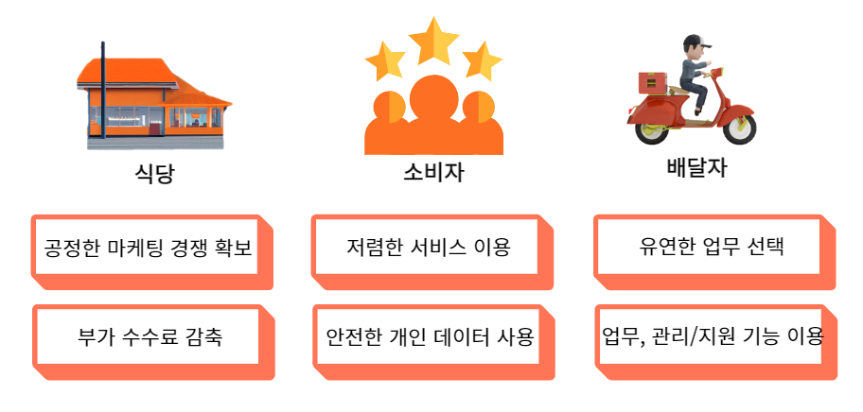

그림 4. DIDA 플랫폼 주요 이용자 및 주요 이점

- 사용자(고객)

DIDA 플랫폼은 중개 업체, 마케팅 대행업체 등 배달 플랫폼 사용 시, 그 과정에 개입하는 인원을 최소화한다. 따라서 수수료 감소로 인해 사용자는 더 저렴한 가격으로 음식을 주문할 수 있으며, 블록체인을 통해 개인 데이터 보안을 향상하여 안전하고 신뢰할 수 있으며, 편리한 서비스 환경을 경험할 수 있다.

- 식당(가맹점)

DIDA 플랫폼을 통해 식당은 비용에 의존하는 마케팅 경쟁이 아닌, 음식의 질과 가격을 통한 공정한 경쟁을 진행할 수 있다. 따라서 일부 식당(가맹점)은 오히려 더 높은 가시성을 확보할 수 있다. 마케팅, 중개, 배달 등의 수수료 감소로, 기본적으로 경제적 이익을 얻을 수 있다. 또한, 이를 다시 음식의 품질 및 가격 경쟁령에 힘쓸 수 있고 고객과의 직접적인 상호 작용을 통해 서비스 품질 및 고객 만족도를 높일 수 있다.

- 배달자

배달자가 개인 배달자나 크라우드 소싱 타입인 경우, 기업 내 고용된 전업 배달자보다 배차량 등에서 일반적으로 불리하다. 일부 중소기업 내 고용된 전업 배달자 또한 비슷한 상황에 처해있다. 그런데 사실, 전반적으로 배달자 공급이 수요에 비해 충분하지 않다. 따라서 DIDA 플랫폼은 블록체인이 제공하는 신뢰성을 바탕으로 기업체 등 파트너쉽을 맺고, 이를 통해 공급에 안정성을 부여한다. 이는 배달자의 근무 여건 개선에 도움을 준다. 그리고 비즈니스 로직을 포함한 Smart Contract를 통해 배달 건수, 거리, 고객 평가 등에 따라 다양한 요소를 종합적으로 고려하여 공정하게 평가 및 보상받을 수 있다. 무엇보다 배달자는 DIDA 플랫폼을 통해 업무 관리 도구 및 지원을 제공받을 수 있다. 배송 경로 최적화, 실시간 주문 알림, 고객 평가 및 피드백 등의 기능을 제공하여 배달자는 업무를 보다 효율적으로 수행할 수 있다.

**2.3. 유사 프로젝트와의 차별성**

** 2.3.1. 마이키핀-딜리온 배달/중개 서비스[10]**

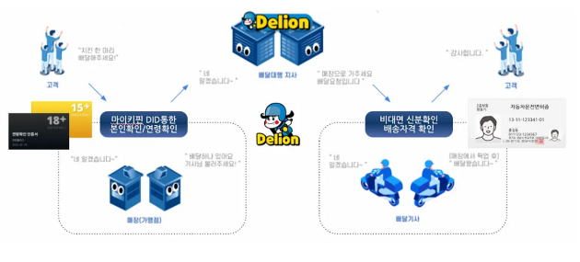

그림 5. 마이키핀 앱 기술 구조

-소개

블록체인 DID 서비스를 이용한 비대면 서비스 인증서 제공하는 배달 비즈니스이다. 해당 서비스 내 DID 인증을 통해 고객과 배달원의 본인 확인 및 연령 확인을 진행하며 이를 통해 인증 과정에서의 비용을 감축하고, 거래 데이터의 무결성과 투명성을 보장한다. 기존의 중앙집중형 배달 플랫폼들이 개인 정보와 결제 정보를 집중적으로 보유하기 때문에 보안성에 취약한 면이 있었지만, 마이키핀은 블록체인의 분산 기술을 활용하여 개인 정보와 결제 정보는 사용자가 직접 보유하기 때문에 중앙집중형 시스템의 보안성 문제를 해결할 수 있다.

-차별성

본 백서에 제시한 블록체인 배달 플랫폼(명칭)은 DID 인증을 통한 개인정보보호 등 보안성 향상에 집중한 기술이 아니다. 프라이빗 블록체인인 하이퍼 레저 패브릭을 이용함으로써 물론 보안도 기술적으로 고려하였지만, 높은 수수료를 가진 배달대행 지사의 개입 배제 고려하는 등 배달 서비스 비용 감축에 집중한 기술이다. 그렇기 때문에 소비자, 식당, 배달자 3 객체가 주문 및 배달 과정에 참여하도록 설정하였고, 비용 측면에서 다른 소프트웨어와 비교해 상대적 우위를 가진다. 이 우위를 다시 소비자와 배달자의 보상 체계에 이용하여, 홍보 활성화와 마케팅 비용 감축 등 식당 측에서의 이점도 얻을 수 있도록 계획하였다.

**2.3.2. 샵 체인의 ‘소문난 샵’[11]**

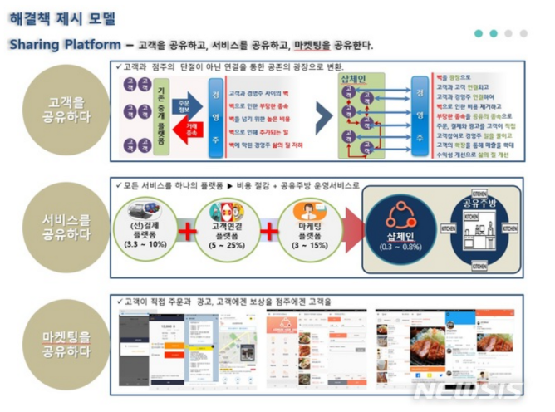

그림 6. 샵 체인의 ‘소문난 샵’ Platform 모델

-소개

블록체인 기술과 토큰 경제를 이용한 공공 배달 플랫폼이다. 이 플랫폼은 기존 중앙집중식 배달 앱들이 가지고 있던 선 결재, 고객 연결, 마케팅 등 다양한 서비스의 개별 제공으로 인한 복잡한 수수료 문제를 모든 서비스를 앱 내에서 한 번에 제공함으로써 단순하고 수수료 절감 효과를 얻을 수 있다.

또한, 고객 주도의 마케팅 및 한화와 1:1 가치를 유지하는 스테이블 토큰을 이용한 보상 제도를 마련하여 배달 주문 건수를 늘리기 위한 과도한 마케팅 비용 경쟁 문제도 해결할 수 있다. 또한, 지역 화폐 사용에 대한 환급 제도를 마련하여 지역 경제 활성화에도 기여할 수 있다. 무엇보다 ‘소문난 샵’의 경우 복합 서비스 모델로 단순히 공공 배달 어플만을 제공하는 것이 아니라, 포스기 앱, 테이블 오더 앱 등 각 매장에 대해 스마트 상점화 위한 서비스를 제공하여, 매장은 다양한 서비스 비용을 감축할 수 있다는 것에서 인상적이다.

-차별성[12]

‘소문난 샵’의 경우, 블록체인 배달 플랫폼(명칭)이 제공하고자 하는 취지와 가장 유사하며, 실제 토큰 경제 또한 이용하고 있어, 상당히 유사하다. 다만 기술 구조, 제공하는 기능 상 블록체인 배달 플랫폼(명칭)과 구별된다. ‘소문난 샵’은 지역 공공 배달 앱의 특성상 서비스 제공 범위가 좁으며, 주문 취소나 환불 기능 또한 제공되지 않는다. 또한, 배달 비 설정을 업체가 하지 않고, 식당에서 설정하게 함으로써 문제가 발생하기도 한다. 그러나 블록체인 배달 플랫폼(명칭)은 GPS(이용자의 위치 정보)를 통한 배달 비 추산(기존 배달 업체들의 산정 기준 고려)을 진행하고, Hyperledger Fabric 특성 상 합의가 이루어진다면, Ledger 내 State의 변경이 이루어질 수 있으며, 이를 통해 취소 및 환불 기능도 제공하고자 하였다. 무엇보다 기업체들의 파트너쉽을 통해 서비스 인력 확보됨으로써, ‘소문난 샵’ 내에서 문제가 되는 고객센터 서비스,가맹 정보 연동 최신화 등 고객에게 제공하는 서비스 품질을 높일 수 있다.

**2.4. 작동 방식**

**2.4.1. DIDA 플랫폼 구조(Client Application – Contract(BackEnd) – HLF network)**

그림 7. DIDA 플랫폼 구조

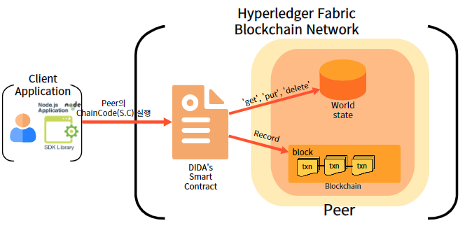

**Node.js 용**

**하이퍼 레저 패브릭 SDK**

DIDA 플랫폼은 기본적으로 HyperLdger Fabric의 Architecture를 따르며, Chaincode(=Smart Contract)상 코드 내 비즈니스 로직을 포함시킴으로써 작동하도록 설계하였다.

**2.4.2. 시스템 동작 원리**

2.2에서 소개한 것과 같이, DIDA 플랫폼의 주요 객체로는 식당(가맹점), 소비자(고객), 배달자(배달원)이 있다. DIDA 플랫폼의 주요 객체들은 Hyperledger Fabric의 Ledger에 기반하여 상호 작용한다. 주요 객체들은 역할에 따라 주문, 배송 정보 등의 주요 객체 간의 트랜잭션을 Hyperledger Fabric의 Ledger에 기록한다.

아래의 도식은 주요 객체인 식당, 사용자(고객), 배달자 간의 데이터 흐름과 Hyperledger Fabric의 R/W 과정을 나타낸다.

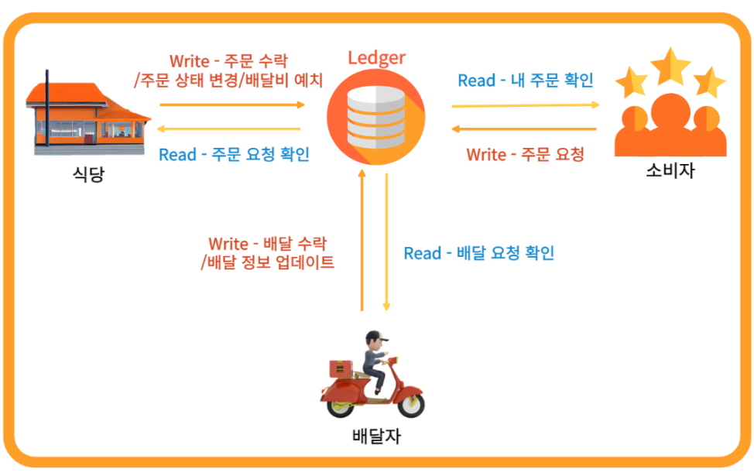

그림 8. DIDA 플랫폼 내 주요 객체 및 그들 간 상호작용

다음 내용은 사용자(고객)가 DIDA 플랫폼을 통해, 주문 요청 및 결재를 진행하고 배달 완료 이후에는 리뷰 활동을 통해 토큰 보상을 적립 받는 과정을 보여주는 시스템 시퀀스 다이어그램을 보여준다. 이는 User가 DIDA 플랫폼에 접속하여 주문 생성을 요청하고, DIDA 플랫폼을 통해 Hyperledger Fabric Network 내 채널로 묶어진 두 그룹(식당(가맹 기업체), 배달자(배달 기업체))과 상호작용하는 모습을 표현하였다.

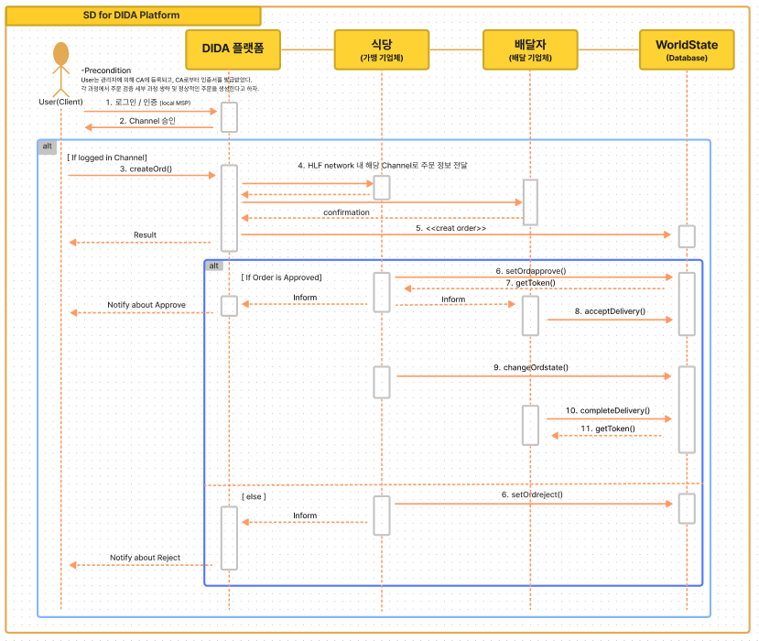

그림 9. DIDA 플랫폼 시스템 시퀀스 다이어그램

**2.5. 주요 기능 및 이점**

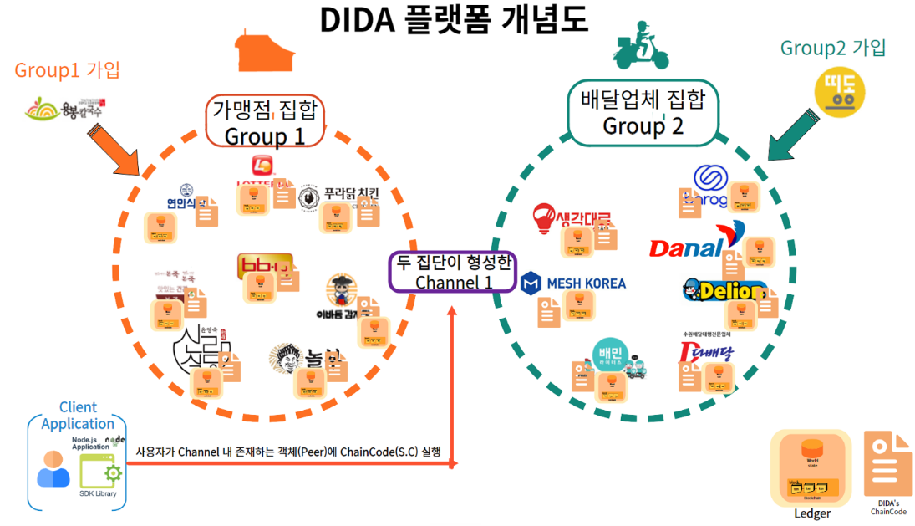

그림 10. DIDA 플랫폼 개념도

**2.5.1. 투명하고 안전한 결제 시스템**

DIDA 플랫폼은 Smart Contract를 활용하여 자동화된 결제/처리 시스템을 구축한다. 또한, Hyperledger Fabric의 분산원장과 결합하여 모든 거래 기록이 블록체인에 기록되고, 불변성과 투명성을 보장한다. 사용자는 안전하고 투명한 결제 프로세스를 경험할 수 있으며, 중개 업체를 거치지 않은 단순한 프로세스를 통해 신속한 정산을 받을 수 있다.

**2.5.2 주문 추적과 실시간 업데이트 기능**

DIDA 플랫폼은 Hyperledger Fabric의 분산원장 기술과 결합되어 믿을 수 있는 주문 추적 시스템을 구축한다. 이 시스템을 통해 주문의 추적과 실시간 업데이트를 제공함으로써, 사용자에게 신속하고 투명한 서비스 경험을 제공할 수 있다. 사용자는 주문이 접수된 후, 주문 처리 과정을 실시간으로 확인하고 예상 도착 시간을 보다 정확하게 알 수 있다.

**2.5.3** **개인정보 보호 및 데이터 관리 기능**

DIDA 플랫폼은 사용자 데이터의 분산 보관과 익명화 처리를 통해 개인정보 보호를 강화한다. Hyperledger Fabric의 블록체인 기술 뿐 아니라, Application 계층에서의 보안 기술과도 결합하여 사용자의 개인 식별 데이터를 안전하게 보관 및 관리가 가능하다.

**2.5.4 투명하고 공정한 리뷰 시스템**

DIDA 플랫폼은 블록체인을 활용하여 투명하고 공정한 마케팅/리뷰 시스템을 구축하여 제공한다. 마케팅 로직을 적용한 체인코드를 부가 설치하여 플랫폼 내에서 제공할 수 있고, 사용자 인증 기반 리뷰 시스템을 통해 사용자는 무결하며 신뢰할 수 있는 리뷰를 제공받는다. 이는 식당(가맹점)에게 보다 공정한 마케팅/경쟁 환경 제공으로도 이어진다.

**2.5.5 토큰 이용한 통합 결제/적립 기능**

DIDA 플랫폼은 사용자의 주문 기록을 저장하고 분석하여 맞춤형 추천을 제공할 수 있다. 사용자는 이를 통해 이전 주문 내역을 확인하고 선호하는 음식, 식당에 대한 개인화된 추천을 받을 수 있다**.**

1. **시스템 구조**
   1. **Hyperledger Fabric 구조(Architecture) & Smart contract**
2. 분산 아키텍처

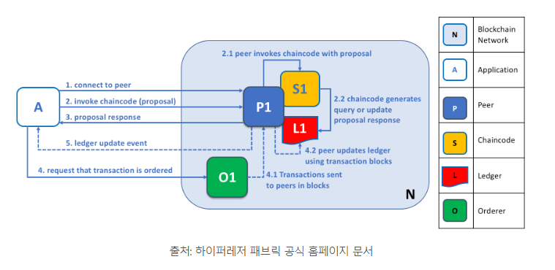

그림 11. Hyperledger Fabric Architecture

오더러 (Orderers): 피어에게 트랜잭션 순서를 정의하고 전달하는 역할을 한다. 오더러는 네트워크의 합의 메커니즘을 관리하고 Client가 승인서와 함께 트랜잭션 블록을 생성하여 피어에게 전송한다.

인증 기관 (CA, Certificate Authorities): 네트워크 참가자들의 신원을 확인하고 인증서를 발급하는 역할을 합니다. 인증 기관은 참가자의 신뢰성과 보안을 보장합니다.

피어 (Peers): 네트워크의 참가자로서 블록체인의 데이터를 저장하고 스마트 컨트랙트를 실행하는 역할을 한다. 피어는 조직(Org)에 속하며 여러 조직 간의 상호 작용이 가능하다.

|  |  |
| --- | --- |
| 명칭 | 역할 |
| Endorsing Peer | 트랜잭션의 Endorsement 단계에서 사용되는 피어를 말한다. 클라이언트가 제출한 트랜잭션을 실행하여 결과를 검증하고 승인서(endorsement)를 생성한다. 이 승인서는 클라이언트가 나중에 트랜잭션을 오더러들이 존재하는 오더링 서비스에 제출할 때 사용되며, 합의 과정에서 필요하다. |
| Committing Peer | 모든 피어의 기본적인 역할이다. 보증된 블록을 검증하고, 검증이 완료되면 자기가 갖고 있는 원장에 해당 블록을 추가(Commit)하고 관리한다. 트랜잭션 처리의 마지막 단계에 해당하는 처리를 진행한다. |
| Committing Peer | 특정 조직을 대표하는 피어로, 다른 조직과의 연결을 관리하는 역할을 한다. |

표 4. 역할 별 Peer의 종류

1. ****스마트 컨트랙트 실행 환경

Hyperledger Fabric에서는 분산 애플리케이션의 비즈니스 로직을 담고 있는 스마트 컨트랙트를 체인코드(Chaincode)라고 지칭한다. 체인코드는 트랜잭션의 실행을 담당하며, 피어에서 실행되어 블록체인의 상태를 갱신한다. 체인코드가 조작하는 상태 데이터는 상태 데이터베이스(World State)에 저장되며, 피어마다 독립적인 상태 데이터베이스를 유지한다.

1. 합의 메커니즘

Hyperledger Fabric는 여러 합의 알고리즘을 지원하며(플러그형 합의), 네트워크 참가자들은 합의 알고리즘을 선택하여 사용할 수 있다. 기본적으로는 Kafka 기반의 SOLO 또는 RAFT 알고리즘을 사용한다.

1. Endorsement 프로세스:

Endorsement는 트랜잭션(TX)의 유효성을 확인하고 승인하는 Hyperledger Fabric의 핵심 과정이다. 클라이언트가 트랜잭션을 제출하면, 해당 트랜잭션은 Endorsing Peer에 의해 검증(트랜잭션에 대한 R/W Query 수행)되고, 해당 결과를 확인한다. 검증 피어는 이 결과를 사용하여 트랜잭션을 검증하고, 필요한 경우 스마트 컨트랙트의 로직을 실행한다.

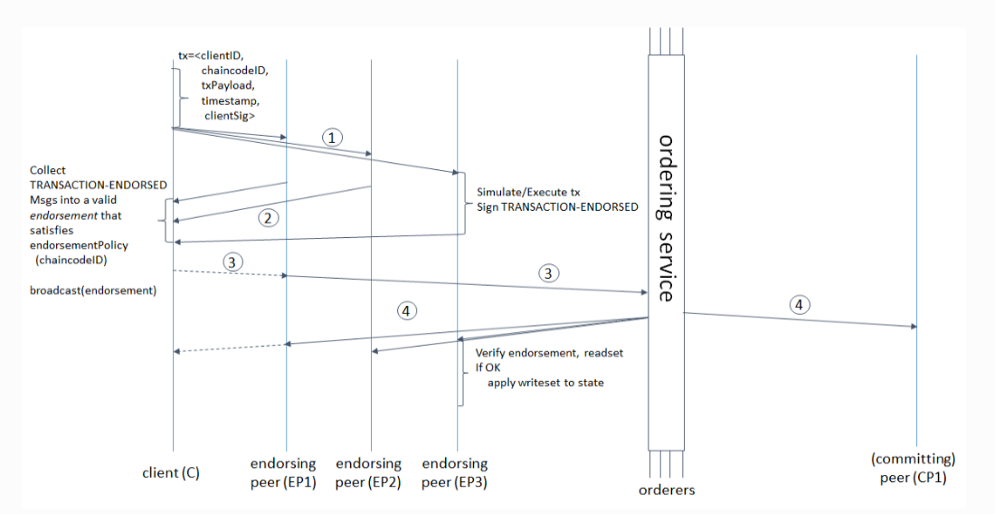

그림 12. Endorsement 프로세스 시퀀스 다이어그램

* 1. **Javascript**

Hyperledger Fabric은 스마트 계약(스마트 컨트랙트) 작성을 위해 다양한 프로그래밍 언어를 지원하는데, 그 중 하나가 JavaScript이다. JavaScript는 Hyperledger Fabric의 체인 코드(Chaincode)를 작성하기 위해 사용할 수 있는 언어이다. JavaScript는 웹 개발에서 주로 사용하고, 동적 타이핑을 지원하고, 간결하고 유연한 문법을 가지고 있어 스마트 계약의 작성과 유지보수를 간편하게 만들어준다. 또한, JavaScript는 NPM(Node Package Manager)을 통해 다양한 라이브러리와 패키지를 활용할 수 있어, 스마트 계약 개발에 필요한 다양한 기능과 모듈을 활용할 수 있게 해준다.

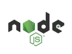

그림 13. Node.js

* 1. **Apache Kafka & Apac he Zookeeper Consensus**



그림 14. Apache Kafka & Apache Zookeeper

Hyperledger Fabric은 분산 원장 기술로서, Endorsement 및 Consensus(합의) 모델에 다양한 구성 요소를 사용할 수 있다. 그 중에는 Apache Kafka와 Apache ZooKeeper가 있다**.**

1. Apache Kafka

Kafka 자체로는 Publish-Subscribe 메시징 시스템으로, 피어들 간에 메시지를 전달하는 역할을 한다. Hyperledger Fabric에서 이는 Endorsement 모델에서 사용되기도 한다. 피어들은 트랜잭션에 대한 서명을 Kafka에 발행(Publish)하고, 다른 피어들은 해당 서명을 구독(Subscribe)하여 확인한다. 이를 통해 트랜잭션의 유효성을 보장하고, 합의 과정에서 사용되는 서명을 동기화할 수 있다.

1. Apache ZooKeeper:

Apache ZooKeeper는 분산 시스템의 조정 및 동기화를 위한 서비스로서, Fabric의 피어들 간에 일관된 원장을 유지하기 위한 합의 알고리즘인, Consensus(합의) 모델에서 사용한다. ZooKeeper는 이러한 합의 알고리즘을 지원하고, 피어들 간 일관성 유지를 위한 중앙화된 서비스 역할(피어들 간 합의 프로토콜 관리 및 합의 과정 조정)을 수행한다.



**3.4. 플랫폼 개발 환경 구성**

● Smart Contract

○ Platform : Hyperledger Fabric release-2.2

○ Language : JavaScript(Node.js)

○ Framework : Chaincode for Node.js

○ Development tool : VScode

● Database 및 Consensus, OS

○ Database(=Worldstate DB): LevelDB

○ Ordering Consensus: Kafka

○ OS: Linux (Ubuntu 20.04)



1. 텍스트, 스크린샷이(가) 표시된 사진

   자동 생성된 설명**토큰 경제**

그림 16. DIDA 플랫폼 토큰 흐름도

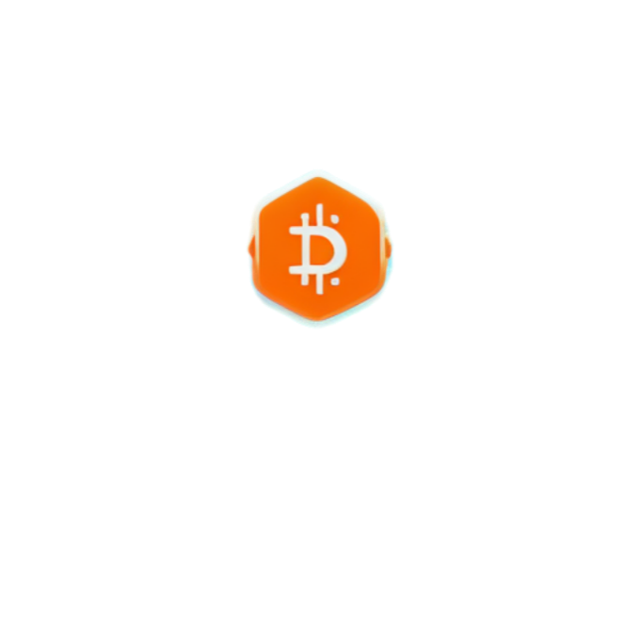

그림 5. DIDA 플랫폼 토큰(DAT)

1. 토큰 경제

DIDA 플랫폼은 토큰 경제를 도입하여 사용자들에게 추가 가치를 제공한다. DAT 토큰은 Hyperledger Fabric 내 지원되는 ERC-20 표준을 따르며, 사용자들이 DIDA 플랫폼 내 서비스 이용 및 활동에 대한 보상, 할인 혜택 제공 등에 사용되는 유틸리티 토큰이다.

1. 토큰 기능과 활용 방안

DAT 토큰은 DIDA 플랫폼 내에서 결제 수단과 배달자들의 배송 서비스 및 사용자들의 리뷰 작성 등 활동에 대한 보상, 할인된 상품 구매 및 포인트 교환, 이벤트 참여 등 부가 서비스에 활용할 수 있다.

1. ICO 토큰 생성 시점 및 방법

DIDA 플랫폼의 DAT 토큰은 DIDA 플랫폼에서 제공하는 블록체인 내 환경에서 파트너쉽을 맺은 기업들의 투자를 통해 생성된다. 기업들은 일정 기간 동안 DIDA 플랫폼에 대한 비전 및 기술적 신뢰를 바탕으로 일정량의 DAT 토큰을 구매하며, 해당 ICO 과정 또한 스마트 계약을 통해 관리된다. ICO 과정 이후에도, 기업 간 요구 및 합의 과정에 따라 추가적인 DAT 토큰의 발행이 가능하며, 해당 가치는 한화의 단위 금액(1,000원)과 1:1의 가치를 유지하도록 설정 및 조정한다.

4) 토큰 양도 시점 및 방식:

DAT 토큰은 플랫폼 내에서 조직 간 거래될 수 있다. 토큰 소유자는 서비스 이용이 아닌 한 DAT 토큰을 양도할 수 없으며, 플랫폼 내에서 지원하는 지갑이나 거래소를 통해 토큰을 전송할 수 있다.

5) 토큰 송금 및 거래 방법

DAT 토큰은 Hyperledger Fabric의 블록체인 기술을 기반으로 한 플랫폼 내에서 송금 및 거래된다. 플랫폼은 스마트 계약을 활용하여 토큰의 전송과 소유권 이전을 자동화하고, 거래 내역은 블록체인에 기록된다. 사용자들은 플랫폼에서 제공하는 지갑이나 거래소를 통해 DAT 토큰을 보관하고, 필요한 경우 송금이나 거래를 수행할 수 있다.

1. 운영진의 토큰 구매 및 소각에 대한 계획

DIDA 플랫폼의 운영진은 일정한 시기에 DAT 토큰을 구매할 수 있으며, 이를 통해 운영진은 플랫폼의 생태계를 활성화 및 토큰 가치의 유지를 지원한다. 토큰 가치 및 공급량 안정화를 목표로 플랫폼은 필요에 따라 토큰을 소각할 수도 있다.

1. **로드맵**

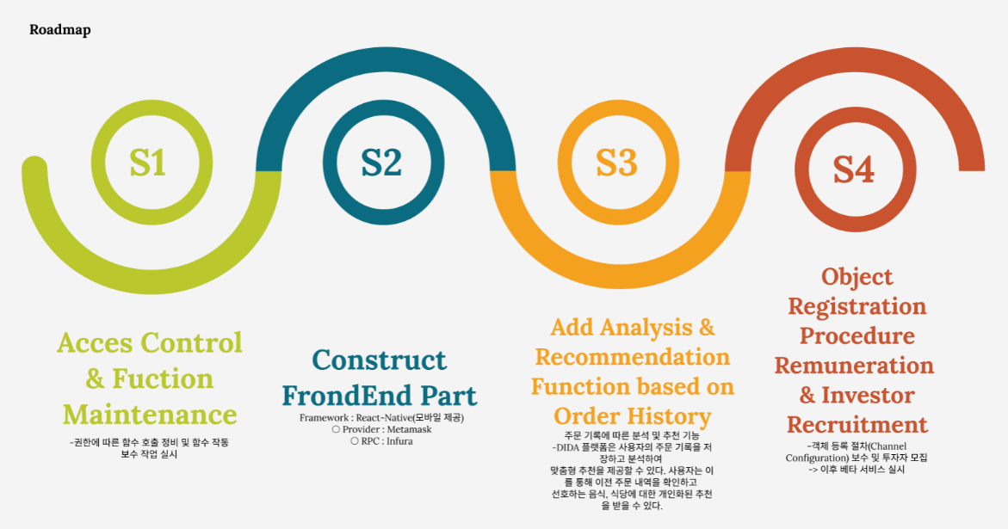

그림 17. DIDA 플랫폼 로드맵

1. **결론**

DIDA 플랫폼은 현존하는 배달 서비스 시장의 문제점을 해결하고자 하는 분산 시스템이다. 이 플랫폼은 Hyperledger Fabric을 기반으로하며, Apache Kafka와 Apache ZooKeeper를 이용한 분산 일관성을 구축한다. 개발 환경 구성은 Smart Contract 개발을 위한 플랫폼 환경과 관련된 기술 스택에 초점을 둔다. DIDA 플랫폼은 토큰 경제 시스템을 도입하여 DAT 토큰을 활용하며, ICO 토큰 생성과 양도 시점을 다룬다. 토큰 구매 및 소각 계획도 수립하였다.

****본 백서에서 소개한 블록체인 솔루션은 현대 배달 시장의 중앙 집중화된 문제를 해결하며, 혁신적인 변화를 가져올 수 있는 탁월한 장점을 가지고 있다. 우리의 솔루션은 분산 시스템을 통해 중개 역할 없이 직접적인 P2P 거래를 가능하게 함으로써, 중간 단계를 생략하고 효율성을 극대화한다. 블록체인의 투명성과 신뢰성은 거래 과정에서 중요한 역할을 수행한다. 솔루션은 모든 거래를 블록체인에 기록하여 실시간으로 열람 가능하게 하며, 이를 통해 거래의 투명성을 제공한다. 또한, 분산 일관성을 통해 거래의 신뢰성을 보장하며, 데이터 위조나 부정 행위를 예방한다. 그리고 우리 플랫폼은 특히, 토큰 경제 시스템을 도입하여 사용자 간 보상 및 인센티브 제도를 구축한다. 이를 통해 사용자들은 블록체인 생태계에 참여하고 기여함으로써 보상을 받을 수 있으며, 생태계의 성장과 참여자들의 동기 부여를 도모한다.

결론적으로, 본 솔루션은 배달 시장에서의 혁신적인 변화를 이끌어내며, 투명성, 신뢰성, 효율성, 보상 시스템을 통한 생태계 성장 등 다양한 이점을 제공한다. 이를 통해 참여자들은 블록체인 솔루션의 가치를 체감할 수 있으며, 산업에 긍정적인 영향을 미칠 것으로 기대한다.

제시된 블록체인 솔루션은 현재 주로 배달 시장에 초점을 맞추고 있으나, 향후에는 다양한 산업에 확장될 수 있는 발전 가능성이 있다. 금융, 건설, 에너지 등 다른 분야에서도 이 솔루션을 활용하여 중개 역할을 대체하고, 효율성과 신뢰성을 제공할 수 있을 것으로 전망된다. 이를 통해 우리의 솔루션은 산업 전반에 걸쳐 수요가 확대될 것으로 기대한다. 또한, 블록체인 기술의 미래적 발전 가능성에 대한 연구와 혁신을 지속적으로 추구함으로써, 우리 솔루션은 새로운 비즈니스 모델과 혁신적인 서비스의 출현을 촉진할 수 있을 것이다. 이에 따라 블록체인 솔루션은 지속적인 성장과 글로벌 시장에서의 경쟁력 확보를 향해 전망이 밝다고 생각한다.



1. **참고문헌**

[1] “개인 배달앱 결제 현황”, it chosun, 2023.05.17,

<https://it.chosun.com/site/data/html_dir/2022/05/03/2022050301598.html>

[2] “배달앱 1위는 배달의민족, 기사앱 1위는 쿠팡이츠 배달파트너, 이데일리, 2023.05.17,

<https://m.edaily.co.kr/news/read?newsId=01603926632233144&mediaCodeNo=257>

[3] 고재원, “전세계 음식배달 시장 규모 389조원으로 3년만에 3배 이상 급증”, 동아사이언스, 2022.08.19.., <https://www.dongascience.com/news.php?idx=55876>.

[4] 노웅비, 시장조사국 유통조사팀, “배달 앱 이용 실태조사”, 한국소비자원, 2022.12. 18p.

[5] “한국소비자원, 대표적 배달앱 가격·이용실태 조사 결과 발표”, 메디컬월드뉴스, 2023.05.17., <https://medicalworldnews.co.kr/m/view.php?idx=1510954162>.

[6] 김나성, “한국소비자원, 대표적 배달앱 가격·이용실태 조사 결과 발표”, 메디컬월드뉴스, 2023.02.22., <https://medicalworldnews.co.kr/m/view.php?idx=1510954162>.

[7] 김재영, “음식점 10곳 중 8곳 “배달앱 광고비·수수료 지나치다””, 중소기업뉴스, 2020.08.28., <http://www.kbiznews.co.kr/news/articleView.html?idxno=71812>.

[8] 윤시지, “배달앱으로 주문했더니 신상 협박?…허술한 개인정보 관리 ‘도마’”, 시사저널e , 2018.01.26., <http://www.sisajournal-e.com/news/articleView.html?idxno=179298>.

[9] 장하민, “토스, 개인정보 유출 상담고객 1500여명에 10~20만원 지급...토스뱅크 출범 앞두”, 뉴스워커, 2021.07.27, <http://www.newsworker.co.kr/news/articleView.html?idxno=123626>.

[10] 김경은, “공공배달앱, 자영업자 위한다더니 ... 관리부실ㆍ세금낭비ㆍ시장교란”, 매일산업뉴스, 2022.07.08, <https://www.imsn.kr/news/articleView.html?idxno=8139>.

[11] Yann Heo, “어떻게 하면 주문・배달 시장의 여러 문제들을 블록체인 기술로 해결할 수 있을까?”, Medium, 2021.07.30.,

[https://medium.com/coinplug/%EC%96%B4%EB%96%BB%EA%B2%8C-%ED%95%98%EB%A9%B4-%EC%A3%BC%EB%AC%B8-%EB%B0%B0%EB%8B%AC-%EC%8B%9C%EC%9E%A5%EC%9D%98-%EC%97%AC%EB%9F%AC-%EB%AC%B8%EC%A0%9C%EB%93%A4%EC%9D%84-%EB%B8%94%EB%A1%9D%EC%B2%B4%EC%9D%B8-%EA%B8%B0%EC%88%A0%EB%A1%9C-%ED%95%B4%EA%B2%B0%ED%95%A0-%EC%88%98-%EC%9E%88%EC%9D%84%EA%B9%8C-476952f6f2e1](https://medium.com/coinplug/ì´ë).

[12] 드림오더㈜, “당신의 가게가 플랫폼이 되는 샵체인 소문난 샵 태블릭 안드로이드 포스”, 네이버 블로그, 2021.04.06, <https://m.blog.naver.com/lcs890/222300690825>.

[13] Google Play Store, “소문난 샵 – 제로배달유니온”, 2022.12.26., <https://play.google.com/store/apps/details?id=com.splatform.point&hl=ko>.

[14] ““‘음식 부실하다’ 배달앱에 후기 썼더니 음식점 주인이 욕하고 협박해””, 중소기업경제TV, 2017.10.13. <http://m.sbetv.co.kr/news/articleView.html?idxno=55511>.

[15] ” 단건 배달 경쟁에…배민, 정규직 라이더 뽑는다”, 서울경제, 2022.05.20.,   
<https://www.sedaily.com/NewsView/2661MA1MJH>.

[16] 조규준, “배달 플랫폼 노동의 특징과 문제”, 월간 노동리뷰, 2월호(2021년)

[17] 이중엽, “토****큰 경제와 블록체인의 미래”, SPRI 소프트웨어정책연구소, 제2018-005호(2018)

1. 고재원, “전세계 음식배달 시장 규모 389조원으로 3년만에 3배 이상 급증”, 동아사이언스, 2022.08.19.., <https://www.dongascience.com/news.php?idx=55876>.
2. 노웅비, 시장조사국 유통조사팀, “배달 앱 이용 실태조사”, 한국소비자원, 2022.12. 18p.
3. 김나성, “한국소비자원, 대표적 배달앱 가격·이용실태 조사 결과 발표”, 메디컬월드뉴스, 2023.02.22., <https://medicalworldnews.co.kr/m/view.php?idx=1510954162>.
4. 김재영, “음식점 10곳 중 8곳 “배달앱 광고비·수수료 지나치다””, 중소기업뉴스, 2020.08.28., <http://www.kbiznews.co.kr/news/articleView.html?idxno=71812>.
5. 윤시지, “배달앱으로 주문했더니 신상 협박?…허술한 개인정보 관리 ‘도마’”, 시사저널e , 2018.01.26., <http://www.sisajournal-e.com/news/articleView.html?idxno=179298>.
6. 장하민, “토스, 개인정보 유출 상담고객 1500여명에 10~20만원 지급...토스뱅크 출범 앞두”, 뉴스워커, 2021.07.27, <http://www.newsworker.co.kr/news/articleView.html?idxno=123626>.
7. ““‘음식 부실하다’ 배달앱에 후기 썼더니 음식점 주인이 욕하고 협박해””, 중소기업경제TV, ,20

   17.10.13. <http://m.sbetv.co.kr/news/articleView.html?idxno=55511>.
8. 김경은, “공공배달앱, 자영업자 위한다더니 ... 관리부실ㆍ세금낭비ㆍ시장교란”, 매일산업뉴스, 2022.07.08, <https://www.imsn.kr/news/articleView.html?idxno=8139>.
9. ” 단건 배달 경쟁에…배민, 정규직 라이더 뽑는다”, 서울경제, 2022.05.20., <https://www.sedaily.com/NewsView/2661MA1MJH>
10. Yann Heo, “어떻게 하면 주문・배달 시장의 여러 문제들을 블록체인 기술로 해결할 수 있을까?”, Medium, 2021.07.30., [https://medium.com/coinplug/%EC%96%B4%EB%96%BB%EA%B2%8C-%ED%95%98%EB%A9%B4-%EC%A3%BC%EB%AC%B8-%EB%B0%B0%EB%8B%AC-%EC%8B%9C%EC%9E%A5%EC%9D%98-%EC%97%AC%EB%9F%AC-%EB%AC%B8%EC%A0%9C%EB%93%A4%EC%9D%84-%EB%B8%94%EB%A1%9D%EC%B2%B4%EC%9D%B8-%EA%B8%B0%EC%88%A0%EB%A1%9C-%ED%95%B4%EA%B2%B0%ED%95%A0-%EC%88%98-%EC%9E%88%EC%9D%84%EA%B9%8C-476952f6f2e1](https://medium.com/coinplug/ì´ë).
11. 드림오더㈜, “당신의 가게가 플랫폼이 되는 샵체인 소문난 샵 태블릭 안드로이드 포스”, 네이버블로그, 2021.04.06, <https://m.blog.naver.com/lcs890/222300690825>.
12. Google Play Store, “소문난 샵 – 제로배달유니온”, 2022.12.26., <https://play.google.com/store/apps/details?id=com.splatform.point&hl=ko>.